3%联苯菊酯（苯油）+3%啶虫脒ME小试研发报告
- 制剂简介
该制剂由烟碱类化合物啶虫脒和拟除虫菊酯类化合物联苯菊酯复配而成的杀虫剂，具有触杀、胃毒、内吸作用，可有效防治白粉虱。
二者原药都用精粉，配方简单，为
联苯菊酯（精粉） | 3%
啶虫脒 | 3%
KY-ME880 | 14%
环己酮 | 14%
水 | 补足

助剂和溶剂均用14%，成本低廉。
现联苯菊酯原药用60%联苯菊酯苯油（广东立威提供），则配方需要重做，过程如下。
- 制剂配方
实验1# |  | 实验2#
联苯菊酯（苯油） | 3% | 联苯菊酯（苯油） | 3%
啶虫脒 | 3% | 啶虫脒 | 3%
KY-ME880 | 14% | KY-ME880 | 16%
环己酮 | 14% | 环己酮 | 16%
水 | 补足 | 水 | 补足

- 检测制剂各项指标
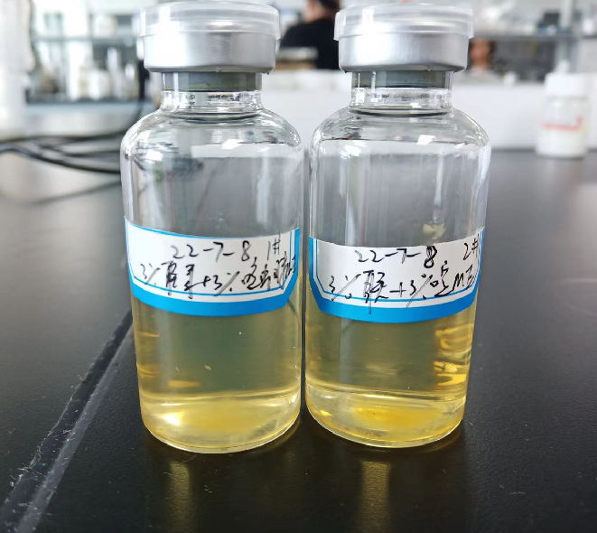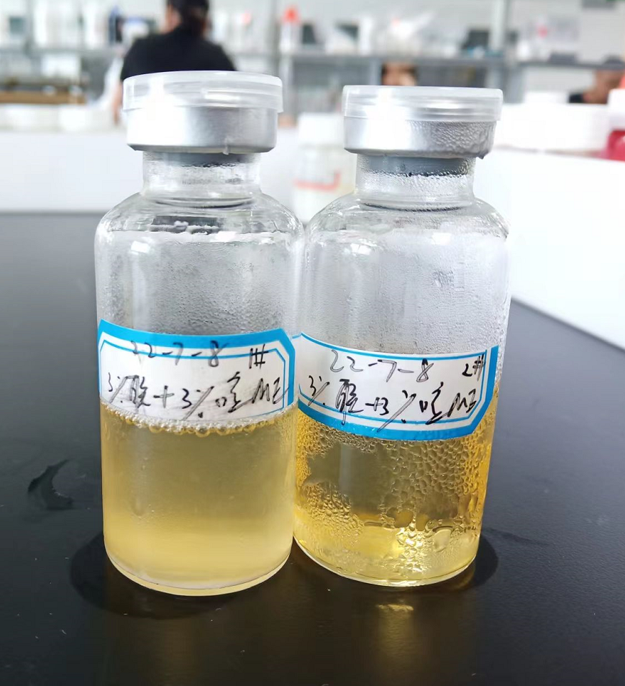

1、54℃热储14天，二者均均一透明。
2、-7℃冷储7天，1#样品明显浑浊，不过放常温可恢复，2#样品均一透明。
3、ph=7.2，在合理范围之类。
4、制剂稀释稳定性
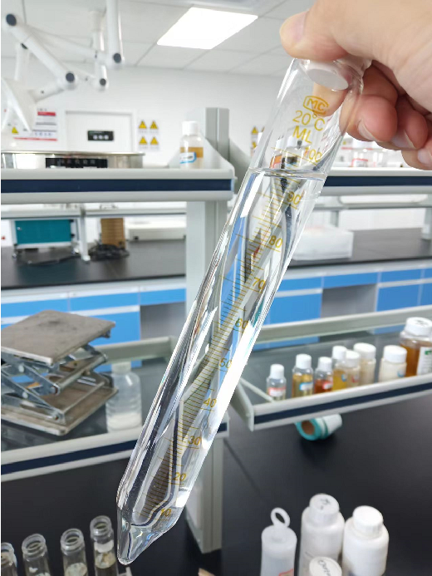
用标准硬水稀释100倍，完全透明，放入水浴锅24小时后稀释液没有明显变化。
四、总结。

从实验可以看出3%联苯菊酯（苯油）+3%啶虫脒ME，助剂14%溶剂14%，成本较低，低温稳定性较差，但转常温也可以恢复，比较适合对成本要求高的客户；助剂16%溶剂16%，物理稳定性好，透明区间宽，适合对产品质量要求高的客户；折中考虑可以使用助剂15%溶剂15%。

